CE1/CE2

Réviser les tables de multiplication de 8 et 9.

Exercice 1:

Est-ce vrai ou faux ?

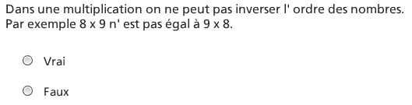

Exercice 2:

Calcule.

8 x 3 =
9 x 6 =
9 x 8 =
2 x 8 =
5 x 8 =
4 x 9 =
8 x 4 =
9 x 9 =
6 x 8 =
7 x 9 =
9 x 3 =

Exercice 3

Fais la multiplication qui convient.

J’ai 8 immeubles. Dans chaque immeuble, j’ai 7 appartements.
Au total, j’ai ……………… appartements.

Exercice 4

Fais la multiplication qui convient.

Dans un immeuble, j’ai 2 étages. Dans chaque étage, j’ai 9 appartements.
Au total, j’ai …………………. appartements.

